**L’origine de l’albinisme** :

L’albinisme (document 1) se traduit par un déficit général de la pigmentation : les cheveux et les poils sont blancs, la peau est très claire et ne bronze pas (E. macroscopique). La rétine et l’iris de l’œil sont également parfois dépigmentés.

Chez une personne non albinos, la couleur de la peau est due à l’activité des mélanocytes (cellules situées à la base de l’épiderme de la peau). En effet dans les mélanocytes, une succession de réactions chimiques transforment la tyrosine (acide aminé incolore) en mélanine, substance de couleur brune.

Le document 2 schématise les étapes de la synthèse de la mélanine et de son transport dans les kératinocytes (cellules constituant 90 % de la couche superficielle de la peau) : chacune des étapes est rendue possible par une enzyme (protéine) produite par les cellules de l’organisme. C’est la mélanine présente en plus ou moins grande quantité, qui donne à la peau sa couleur.

**L’origine de l’albinisme** :

L’albinisme (document 1) se traduit par un déficit général de la pigmentation : les cheveux et les poils sont blancs, la peau est très claire et ne bronze pas (E. macroscopique). La rétine et l’iris de l’œil sont également parfois dépigmentés.

Chez une personne non albinos, la couleur de la peau est due à l’activité des mélanocytes (cellules situées à la base de l’épiderme de la peau). En effet dans les mélanocytes, une succession de réactions chimiques transforment la tyrosine (acide aminé incolore) en mélanine, substance de couleur brune.

Le document 2 schématise les étapes de la synthèse de la mélanine et de son transport dans les kératinocytes (cellules constituant 90 % de la couche superficielle de la peau) : chacune des étapes est rendue possible par une enzyme (protéine) produite par les cellules de l’organisme. C’est la mélanine présente en plus ou moins grande quantité, qui donne à la peau sa couleur.

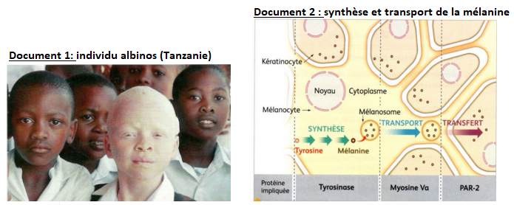

1. Formuler deux hypothèses possibles expliquant l’origine de l’albinisme.
2. On dit que le phénotype albinos est sous la dépendance de plusieurs gènes (3 gènes – 3 enzymes = 3 protéines). Justifier cette affirmation.

La tyrosinase qui est l’une des enzymes nécessaires à la production de mélanine comporte normalement 530 acides aminés. Le document 3 présente une comparaison de deux allèles du gène qui code pour la tyrosinase. L’allèle muté codant pour la tyrosinase non fonctionnelle est à l’origine de l’albinisme oculo-cutané. Le document 3 ne présente qu’une partie des séquences : seul le brin transcrit est représenté.

Document 3 : Impression d’écran du logiciel anagène qui compare l’allèle de l’albinisme et l’allèle normal (Tyrcod1 = allèle normal et Tyralba2 = allèle albinos muté)*.*

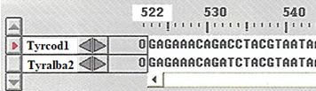

1. Donner la définition de chacune des trois échelles du phénotype puis relever les deux échelles du phénotype albinos citées dans les documents ci-dessus.
2. a. Indiquer en quoi l’allèle de l’albinisme diffère de l’allèle normal et nommer l’origine de cette différence.

b. Comparer les deux chaînes d’acides aminés codées par chacun des deux allèles entre elles. (La séquence de l’ARNm est attendue dans la réponse).

c. En déduire pourquoi la protéine de tyrosinase fabriquée par les albinos dans ce cas est non fonctionnelle.

Tableau du code génétique :

